**Base de datos 1**

Alumno: Santiago Vietto

Docente: Leandro Luis Juárez

DNI: 42654882

Institución: UCC

Año: 2021

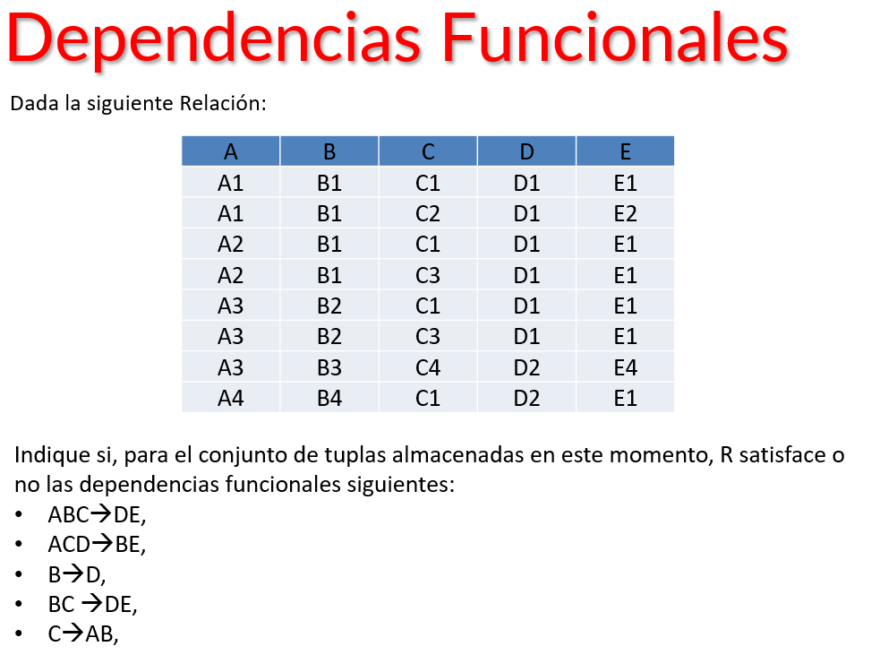**Dependencias funcionales**

_ Entonces, dada las relaciones:

* ABC→DE: se cumplen las dependencias.
* ACD→BE: se cumplen las dependencias.
* B→D: se cumplen las dependencias.
* BC→DE: se cumplen las dependencias.
* C→AB: no se cumplen las dependencias, porque para el mismo valor de C1 tenemos distintos valores de A y B, y lo mismo para C3.